Дети учатся через наблюдение
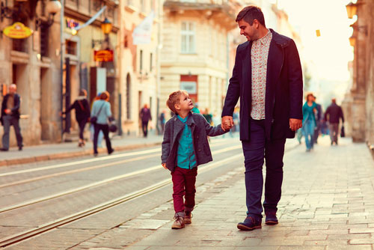
Вы говорите, говорите и вдруг осознаете, что ребенок не обращает внимания на ваши увещевания и поступает по-своему? Чаще всего существуют две причины такого положения вещей. Или у вас в доме особенный «экземпляр», цель которого – причинять страдания родителям, или... вы сами говорите одно, а делаете другое. Ваш ребенок является гениальным наблюдателем, так что он просто имитирует вас.
Дети прекрасно учатся через наблюдение и опыт. Вы можете говорить с ними и объяснять, как они должны себя вести, но если он не видит примера в доме – у вас нет шансов на успех. Итак, надо начать с себя. В каких сферах жизни мы говорим одно, делаем другое?

1. Способ решения конфликтов
Мы говорим «веди себя хорошо», «нельзя оскорблять других», «не кричи, это некрасиво». А сами? Ссорясь с мужем, хлопаем дверью, называем его идиотом, а он в ответ кричит «идиотка!», «не смеши меня», «отвали!». И такое поведение не исключения, но частые ситуации в наших семьях.
Чему учится ваш ребенок? Что теория теорией, но когда дело доходит до настоящей ссоры, то нужно стоять на своем любыми способами. Надо не говорить, как учили мама и папа «мне не нравится твое поведение», а сразу начинать оскорблять подругу из детского сада и дразнить ее идиоткой. Веди себя родители по-другому, ребенок усвоил бы другую схему поведения.

2. Способ проведения свободного времени
Это вишенка на торте! Родители любят повторять, что времена сейчас другие, потому что сегодня дети играют только с планшетами, а ведь когда-то дети бегали по улице, играли в подвижные игры, плавали. Физическая активность самих родителей сводится чаще всего к походу в магазин у дома.
Чему учится ваш ребенок? Что маму можно не слушать и смело делать свое дело. Вы хотите, чтобы все было по-другому? Пойдите с ребенком в лес, отправьтесь с ним на велосипедную прогулку, а не тратьте свое время на просмотр ерунды по телевизору. Это единственный правильный и эффективный метод. Покажите ребенку пример и сами живите по «своим» правилам.
Показывайте, что любите читать и со временем ребенок будет охотней сидеть за книгами, например, читая стихи Пушкина для детей.
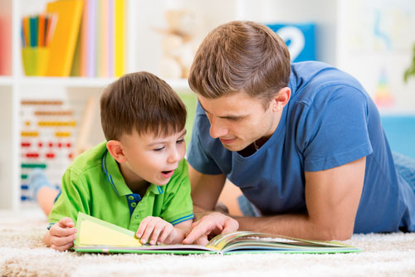

3. Правдивость
Мало что так беспокоит родителей, как ложь у детей. В ход идут наказания, крики и упреки типа «я же тебе говорила, что нельзя врать!». Но это теория. А практика?
Мы хвалим в глаза тетю Маню, а дома даем волю настоящим чувствам. Мы говорим: «Какая ужасная толстуха эта тетка!». И в этот момент мы не замечаем двух ушей, которые фиксируют все эти слова и делают выводы. Ребенок слышит все наши отговорки по телефону типа «знаешь, я больна, не могу прийти к тебе», «прости, у меня был сломан телефон, поэтому я тебе не звонил», «не могу говорить, у меня гости». По статистике мы лжем минимум несколько раз в день.
Чему учится ваш ребенок? Он тут же усваивает простую информацию, что ложь вовсе не так страшна, как ее малюют. Нужно только научиться, как это делать. И еще один вывод: мама и папа тоже врут.

4. Реакция на критику
Вы говорите ребенку, что он должен быть терпеливым к критике. Проверяя его тетради, вы говорите ему, что у него кривые буквы и вообще почерк не очень. Ребенок начинает обижаться и бросает ручку. Что вы делаете? Вы учите, что иногда полезно послушать пару критических замечаний, ведь это поможет чему-то научиться. А критику нужно научиться принимать. Очень хорошо, но... что вы сами делаете, когда муж вдруг говорит, что вы неправильно заполнили документ? Что обед – не шедевр? Что вы снова забыли об оплате счетов? Если ваша реакция обычно: «Да, спасибо за критику, я учту», то не беспокойтесь. Но часто все совсем не так. Мы вдруг забываем все то, чему только что учили ребенка относительно критики и воспринимаем любое слово в штыки.
Чему учится ваш ребенок? В первую очередь, что если кто-то тебя критикует, то нужно защищаться. Если кто-то говорит что-то плохое о тебе, то стоит ему напомнить, что он и сам не идеален.
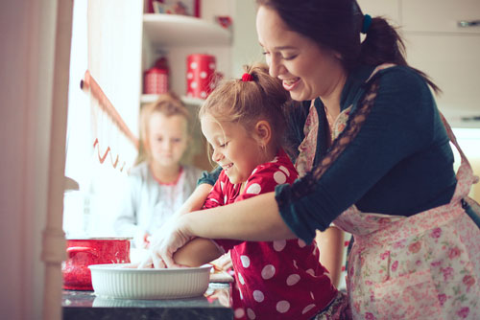

5. Еда
«Что ты все время ешь только чипсы, какие-то батончики, может, съел бы салат?» – эти слова звучат в сотнях домов. Те, кто их произносят, не замечают, что ведь нездоровая пища не появляется в доме сама по себе. И что мы и сами не прочь скоротать вечерок на диване с чипсами вместо фруктового салата.
Чему учится ваш ребенок? Он усваивает привычки в еде. Если у вас самих в тарелке вместо салата тяжелый соус, а вечером вы предпочитаете арахис – ваш ребенок так и не оценит преимущества фруктов и овощей.

6. Уборка
«Уборка – это важно!», «Приберись в своей комнате!», «Порядок прежде всего!» – это частые слова родителей. Но эти же родители оставляют после себя везде кружки, куртки, бросают где попало вещи. И вот наконец наступает день, когда в этом хаосе невозможно ничего найти. Тут-то и начинается день генеральной уборки.
Чему учится ваш ребенок? Ваш ребенок наблюдает и привыкает к жизни в данной системе. Если вокруг него царит постоянный бардак, он будет чувствовать себя комфортно в таком доме. Это логично.

